18주 차 보고서
( 2026년 4 월 26 일 ~ 2026년 5 월 2 일 )

작성자 | 배주환

이번 주 회의 내용

이번 주 한 일
트럭 동기화를 다 마무리 한 줄 알았는데 트럭에서 탑승한 후에 다시 내려지지 않는 것이 확인되어서 급하게 수정을 하게 되었다.

운전자
- 트럭에 탑승 후에 내릴 때 상호작용 키를 서버에 보내주었다.
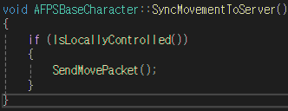
- 하차를 한 후에 캐릭터 동기화가 다시 안되는 문제가 발생해서 서버로 위치를 다시 보내는 SyncMovementToServer() 함수를 만들어주었다.
- 탑승하고 내린 후에 재탑승이 안되어서 다시 재탑승이 가능하게 하였다.

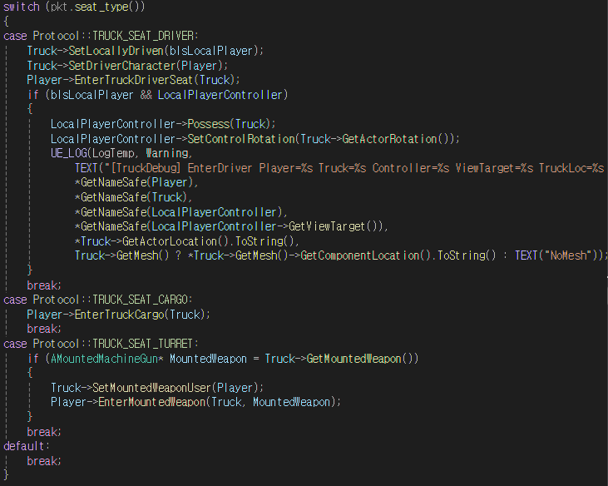
HandleEnterTruck, HandleExitTruck에서 로컬 플레이어인지를 더 정확히 판별하도록 수정했다.

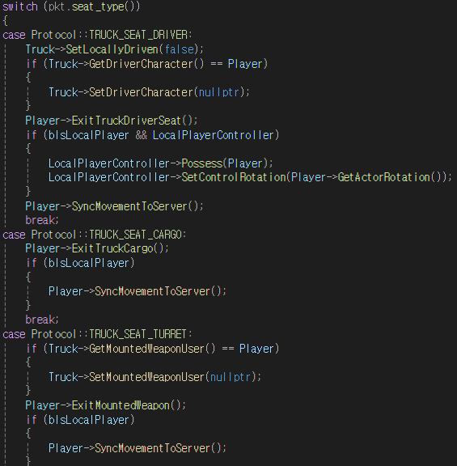
기관총 터렛
- 기관총에 탑승한 후에 내릴 때 트렁크로 내려가져서 바닥으로 내려가지게 했다.
- 하차 후 캐릭터 동기화를 해주었다.
- 기관총 역시 탑승하고 내린 후에 재탑승이 안되어서 다시 재탑승 가능하게 했다.

트렁크
- 트렁크에서 움직일 수 있게 하자고 팀원들과 상의를 해서 트렁크에 올라탄 후에 다시 캐릭터 동기화를 해서 캐릭터 움직임이 다른 클라 화면에 보이게 브로드캐스트 해주었다.
- 트렁크도 마찬가지로 탑승, 재탑승이 가능하게 하였다.

트럭 동기화를 이미 저번주에 끝낸 줄 알았는데 작업을 진행하면 할수록 새로운 문제가 발생하는 것 같다. 다른 작업들을 진행하면서 트럭 동기화에 문제가 발생하면 같이 수정해야될 것 같다.

다음 주 할 일
좀비 동기화, 트럭 동기화 새로운 문제

